文件输入与输出
[ 实验目的 ]
1）掌握文件类的定义和其方法的使用。
2）掌握字节流、缓冲流、字符流、转换流以及文件随机读写流类的使用。
[ 实验内容 ]
涉及知识点：------------------------------------------
- 文件
Flie类的构造方法如下：
- File(String pathname)
功能：以pathname为路径创建File对象。
- File(String parent,String child)
功能：以parent为父路径，child为子路径创建File对象。
Flie类的常用方法如下：
1．文件的属性
经常使用File类的下列方法获取文件本身的一些信息：
public String getName() 获取文件的名字。
public boolean canRead() 判断文件是否是可读的。
public boolean canWrite() 判断文件是否可被写入。
public boolean exits() 判断文件是否存在。
public long length() 获取文件的长度（单位是字节）。
public String getAbsolutePath() 获取文件的绝对路径。
public String getParent() 获取文件的父目录。
public boolean isFile() 判断文件是否是一个正常文件，而不是目录。
public boolean isDirectroy() 判断文件是否是一个目录。
public boolean isHidden() 判断文件是否是隐藏文件。
public long lastModified() 获取文件最后修改的时间（时间是从1970年午夜至文件最后修改时刻的毫秒数
2．目录
（1）创建目录
public boolean mkdir()：创建一个目录，如果创建成功返回true，否则返回false。
（2）列出目录中的文件
public String[] list() 用字符串形式返回目录下的全部文件，
public File [] listFiles() 用File对象形式返回目录下的全部文件。
public String[] list(FilenameFilter obj) 该方法用字符串形式返回目录下的指定类型的所有文件。
public File [] listFiles(FilenameFilter obj) 该方法用File对象返回目录下的指定类型所有文件。
3．文件的创建与删除
当使用File类创建一个文件对象后，例如
File f=new File("c:\\myletter","letter.txt");
如果c:\myletter目录中没有名字为letter.txt文件，文件 对象f调用方法：
public boolean createNewFile()
可以在c:\myletter目录中建立一个名字为letter.txt的文 件。
文件对象调用方法
public boolean delete()
可以删除当前文件，例如：
f. delete();

- 字节流
在java.io包中，java.io.InputStream表示字节输入流，它是抽象类，不能实例化。InputStream类的作用是用来表示那些从不同数据源产生输入的类。这些数据源有：字节数组、String对象、文件、管道及其他数据源。每一种数据源都有相应的InputStream子类。输入流的类层次结构如图所示。
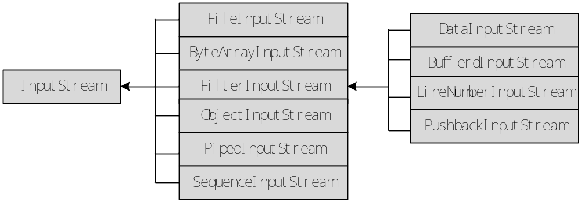

1．FileInputStream类
为了创建FileInputStream类的对象，可以使用下列构造方法：
FileInputStream（String name）
FileInputStream(File file)
输入流的唯一目的是提供通往数据的通道，程序可以通过这个通道读取数据，read方法给程序提供一个从输入流中读取数据的基本方法。
read方法的格式如下：
int read();
read方法从输入流中顺序读取单个字节的数据。该方法返回字节值（0~255之间的一个整数），读取位置到达文件末尾，则返回-1。
read方法还有其它一些形式。这些形式能使程序把多个字节读到一个字节数组中：
int read(byte b[ ]);
int read(byte b[ ], int off, int len);
其中，off参数指定read方法把数据存放在字节数组b中的什么地方样，len参数指定该方法将读取的最大字节数。上面所示的这两个read方法都返回实际读取的字节个数，如果它们到达输入流的末尾，则返回-1。
2．FileOutputStream类
为了创建FileOutputStream类的对象，可以使用下列构造方法：
FileOutputStream（String name）
FileOutputStream(File file)
输出流通过使用write()方法把数据写入输出流到达目的地。
write的用法如下：
public void write(byte b[]) 写b.length个字节到输出流。
public void.write(byte b[],int off,int len) 从给定字节数组中起始于偏移量off处写len个字节到输出流，参数b是存放了数据的字节数组。

- 缓冲字节流
对于BufferedlnputStream，当读取数据时，数据按块读入缓冲区，其后的读操作则直接访问缓冲区。在使用BufferedOutputStream进行输出时，数据首先写入缓冲区，当缓冲区满时，其中的数据写入所串接的输出流。用该类所提供的方法flush()可以强制将缓冲区的内容全部写入输出流。
BufferedlnputStream类的构造方法如下：
- BufferedInputStream(InputStream in)
功能：创建一个 BufferedInputStream 并保存其参数，创建一个内部缓冲区数组并将其存储在buf中。
- BufferedInputStream(InputStream in, int size)：
功能：创建具有指定缓冲区大小的 BufferedInputStream 并保存其参数，创建一个长度为 size 的内部缓冲区数组并将其存储在buf 中。
BufferedOutputStream类的构造方法如下：
- BufferedOutputStream(OutputStream out)：
功能：创建一个新的缓冲输出流，以将数据写入指定的底层输出流。
- BufferedOutputStream(OutputStream out, int size)：
功能：创建一个新的缓冲输出流，以将具有指定缓冲区大小的数据写入指定的底层输出流。

- 转换流
字符流是建立在字节流基础之上的，Java内部可将字节流与字符流互相转换。InputStreamReader可以将一个字节流中的若干字节解码成字符，OutputStreamWrite将写入的字符编码成若干字节后写入一个字节流。
InputStreamReader类的构造方法如下：
- InputStreamReader(InputStream in)：
功能：使用当前平台的字符集编码，将字节输入流转换成字符输入流。
- InputStreamReader(InputStream in,String charsetName) throws
UnsupportedEncodingException：
功能：使用指定的字符集编码，将字节输入流转换成字符输入流。
OutputStreamWriter类的构造方法：
- OutputStreamWriter(OutputStream out)：
功能：使用当前平台字符集编码，将字节输出流转换成字符输出流。
- OutputStreamWriter(OutputStream out, String charsetName) throws
UnsupportedEncodingException：
功能：使用指定的字符集编码，将字节输出流转换成字符输出流。早期的键盘输入！

- 字符流
1.FileReader类
通常将FileReader类的对象看成是一个以字符为基本单位的无格式的字符输入流。
使用下列构造方法：
FileReader（String name）
FileReader (File file)

read的用法如下：
int read() 输入流调用该方法从源中读取一个字符，该方法返回一个整数（0~65535之间的一个整数，Unicode字符值），如果未读出字符就返回-1。
int read(char b[ ]) 输入流调用该方法从源中读取b.length个字符到字符数组b中，返回实际读取的字符数目。如果到达文件的末尾，则返回-1。
int read(char b[ ], int off, int len) 输入流调用该方法从源中读取len个字符并存放到字符数组b中，返回实际读取的字符数目。如果到达文件的末尾，则返回-1。其中，off参数指定read方法从符数组b中的什么地方存放数据

2. FileWriter类
将FileWriter的对象看成是一个以字符为基本单位的无格式的字符输出流。
使用下列构造方法：
FileWriter（String name）
FileWriter (File file)
创建FileWriter对象。

输出流通过使用write()方法把字符数据写入输出流到达目的地。
write的用法如下：
public void write(char b[]) 写b.length个字符到输出流。
public void.write(char b[],int off,int len) 从给定字符数组中起始于偏移量off处写len个字符到输出流，参数b是存放了数据的字符数组。
void write(String str) 把字符串中的全部字符写入到输出流。
void write(String str,int off,int len) 从字符串str中起始于偏移量off处写len个字符到输出流。
- 字符缓冲流
1. BufferedReader类
BufferedReader的构造方法是：
BufferedReader（Reader in）
BufferedReader流能够读取文本行，方法是readLine()。
通过向BufferedReader传递一个Reader对象（如FileReader的实例），来创建一个BufferedReader对象，如：
FileReader inOne=new FileReader(“Student.txt”)；
BufferedReader inTwo=new BufferedReader(inOne)；
然后inTwo调用readLine()顺序读取文件“Student.txt”的一行。

2. BufferedWriter类
类似地，可以将BufferedWriter流和FileWriter流连接在一起，然后使用BufferedWriter流将数据写到目的地，例如：
FileWriter tofile=new FileWriter("hello.txt");
BufferedWriter out=new BufferedWriter(tofile);
BufferedWriter流调用方法：
write(String str)
write(String s,int off,int len)
把字符串s或s的一部分写入到目的地。

- 数据流类
DataInputStream和DataOutputStream提供了读/写各种基本数据类型以及String对象的方法。DataInputStream类的所有读方法都以“read”开头，例如下面的方法：
- readByte()：从输入流中读取1个字节，把它转换为byte类型的数据。
- readFloat()：从输入流中读取4个字节，把它转换为float类型的数据。
- readLong()：从输入流中读取8个字节，把它转换为long类型的数据。
- readUTF()：从输入流中读取若干个字节，把它转换为采用UTF-8字符编码的字符串。
DataOutputStream类的所有方法都以“write”开头，例如下面的方法：
- writeByte()：向输出流中写入byte类型的数据。
- writeLong()：向输出流中写入long 类型的数据。
- writeFloat()：向输出流中写入float类型的数据。
- writeUTF()：向输出流中写入按UTF编码的数据。

- 文件随机读取类
在Java中，RandomAccessFile类的一个对象提供了对随机读/写文件的支持，它没有继承InputStream和OutputStream，而是直接继承于Object，并且实现接口DataInput和DataOuput。在生成一个RandomAccessFile对象时，除了要指明文件对象或文件名外，还需指明读写模式。例如下面的语句：
RandomAccessFile raf = new RandomAccessFile("c:/t.dat","r");
表示对文件c:\t.dat进行随机读操作。又如：
RandomAccessFile raf = new RandomAccessFile("c:/t2.dat","rw");
表示对文件c:\t2.dat进行随机读/写操作。
可将Java随机读/写的字节文件看成是一个“巨大的字节数组”，随机读写操作可看成是对这个“虚拟的字节数组”进行的，这个“数组”的下标就是所谓的文件指针，因此随机读/写文件的首要操作就是移动文件指针，其操作有以下三个：
- long getFilePointer()：获得当前文件指针位置。
- void seek(long pos)：移动文件指针到指定的位置，从0开始计算位置。
- int skipBytes(int n)：将文件指针向文件末尾移动指定的n个字节，返回实际移动的字节数，若n<0则不发生移动。

练习题：
- 如果目录d:\ch8存在,则(1)显示该目录下的所有文件的名字和大小(2)显示该目录下的所有txt文件的名字和大小;否则创建该目录,并创建一个4个txt文件和4个dat文件。

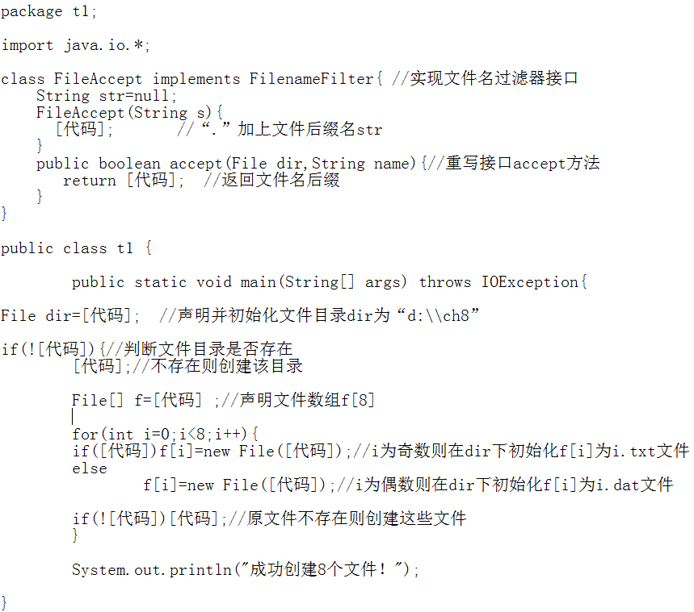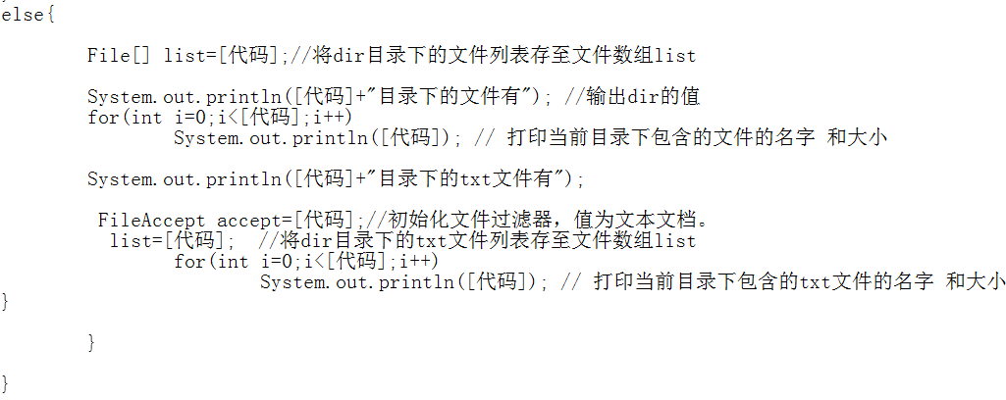
运行效果如下：
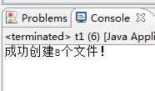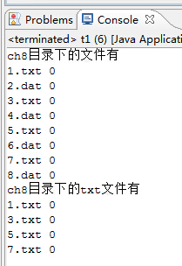

- 已存在的文件source.txt里有一段文字,现键盘上输入(使用缓冲流实现)一个文件名比如:copy.txt。创建这个文件,并将source.txt的内容复制到copy.txt中(使用字节流实现)。

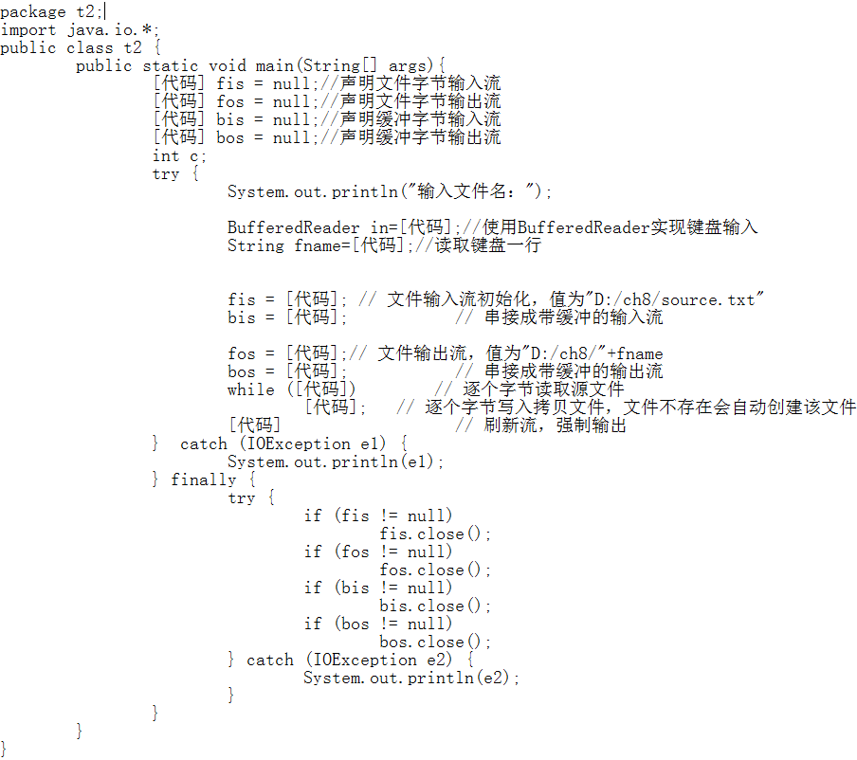
运行效果如下：
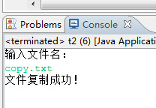

- 将已经存在的source.txt文件加密后存入另一个文本文件encode.txt,再将encode.txt解密,还原到decode.txt中(使用字符流)。

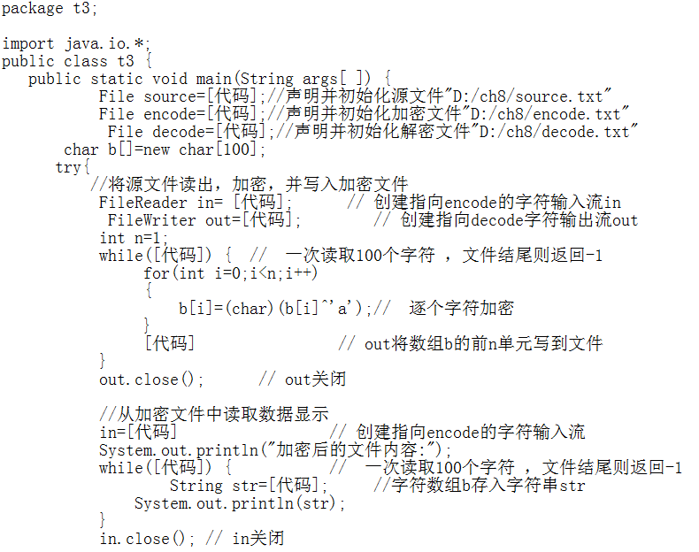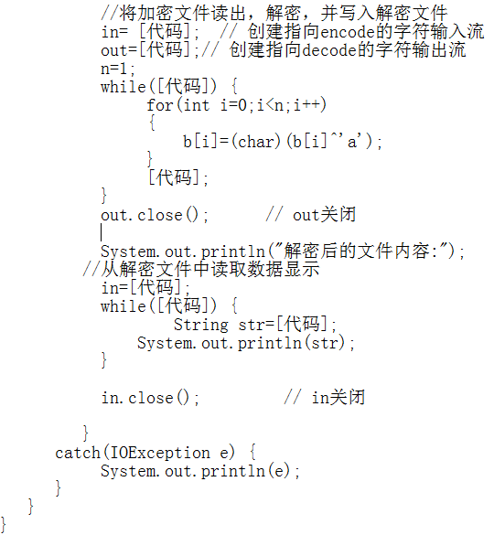

运行效果如下：
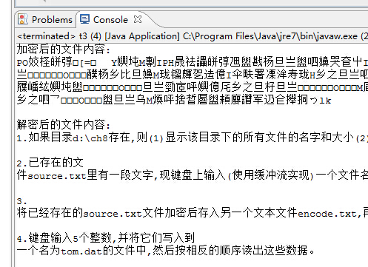

- 键盘输入5个整数,并将它们写入到一个名为tom.dat的文件中,然后按相反的顺序读出这些数据。修改文件中第3个数，将其改为0。

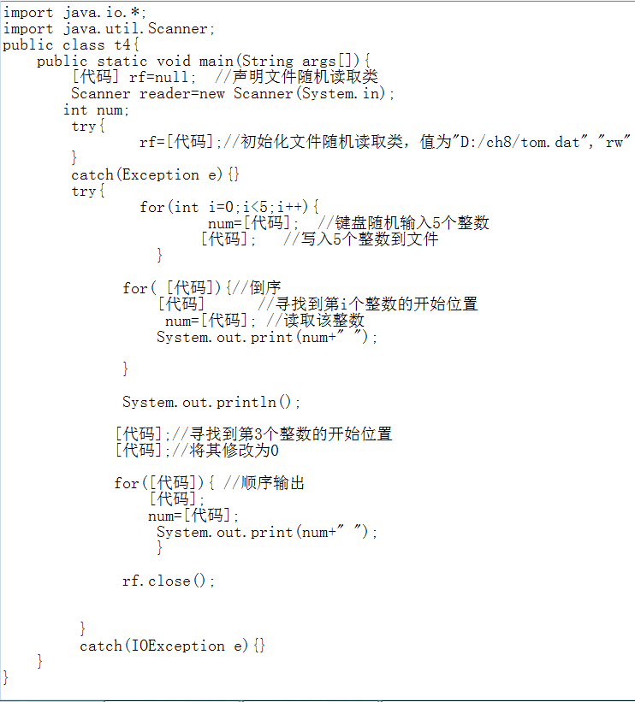
运行效果如下：
